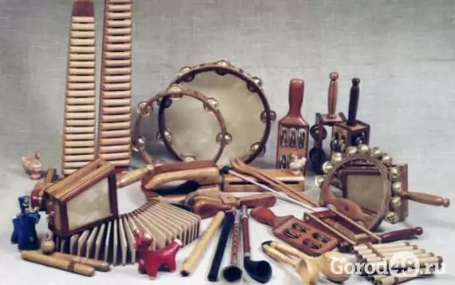
Русская народная музыка берёт начало в фольклоре славянских племён, живших на территории Киевской Руси. Так как этнический состав населения был очень разнородным, русская музыка включала в себя, кроме славянских, также финно-угорские, тюркские и другие прототипы. Многие виды дошедших до нашего времени (начало XXI века) песен имеют языческие корни, иногда с влиянием христианской обрядности.

Среди основных жанров народной музыки можно выделить календарные обрядовые песни, свадебные, эпические, танцевальные и лирические песни, частушки. Народная музыка была больше песенной, чем инструментальной (возможно, под влиянием церковного запрета на музыкальные инструменты в храме). Народные инструменты в фольклоре используются обычно в быту пастухов или для некоторых видов танцев и песен. Наиболее распространены: струнные инструменты (гудок, гусли), духовые инструменты (дудка, жалейка/рожок, кувиклы (флейта Пана). В летописях упоминаются: военные трубы, охотничьи рога, бубны. В эпоху Средневековья скоморохи — исполнители народной музыки подвергались преследованиям, а музыкальные инструменты уничтожались, поэтому оригинальные русские музыкальные инструменты до современности почти не дошли. Такие инструменты, иногда ассоциирующиеся с русской музыкой, как мандолина, семиструнная гитара, баян (гармонь), являются инструментами западноевропейского происхождения, и распространились в России сравнительно поздно (XIX—XX века). В XIX веке музыкантом В. В. Андреевым был создан оркестр русских народных инструментов, в котором русские народные инструменты, такие как балалайки и домры, были усовершенствованны.
Балалайка
Сравнительно молодой музыкальный инструмент. Первое упоминание о ней в письменных памятниках относится к 1715 году (Голиков И.И. Дополнения к деяниям Петра Великого, т. 10. М., 1792, с. 242). Возможно, она возникла как некое ответвление древнерусской домры и вскоре, получив необычайно широкое распространение, вытеснила ряд других инструментов, в том числе и домру.

O популярности балалайки в деревенском и городском музыкальном быту красноречиво говорят многочисленные лубки и различные народные картинки. Применение балалайки в музыкальной жизни народа было весьма разнообразным: на ней исполняли песни и танцы, сопровождали сольное и хоровое пение, ее вводили в состав различных инструментальных ансамблей.
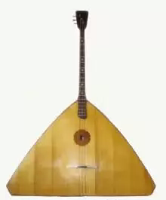
Упоминаний о балалайке даже в XVII - XVIII очень мало. В некоторых случаях действительно встречаются намёки на то, что в России был инструмент одного типа с балалайкой, но скорее всего упоминается там домра, родоначальница балалайки.

При царе Михаиле Фёдоровиче состояли при дворцовой потешной палате игрецы домрачеи. При Алексее Михайловиче инструменты подвергались гонению. К этому времени, т.е. ко 2 половине XVII века , вероятно, относится переименование домры в балалайку.

Впервые название "балалайка" встречается в письменных памятниках времён Петра Великого. В 1715 г. при праздновании устроенной по приказу царя шуточной свадьбы в числе инструментов, фигурировавших в руках ряженных участников церемонии, упоминаются балалайки.

В течении XVIII в. балалайка широко распространилась в великорусском народе, сделавшись настолько популярной, что её признали за древнейший инструмент, и даже присвоили ей славянское происхождение.

Русское происхождение может быть приписано лишь треугольному очертанию корпуса или кузова балалайки, заместившего круглую форму домры. Форма балалайки XVIII века отличалась от современной. Гриф балалайки был очень длинным, длиннее кузова примерно в 4 раза. Корпус инструмента был более узким. Кроме того, балалайки, встречающиеся на старинных лубочных картинах снабжены только 2 струнами. Третья струна была редким исключением. Струны у балалайки металлические, что придаёт звучанию специфический оттенок - звонкость тембра.

В середине XX в. была выдвинута новая гипотеза о том, что балалайка бытовала задолго до её упоминании в письменных источниках, т.е. существовала рядом с домрой. Некоторые исследователи считают, что домра была профессиональным инструментом скоморохов и с их исчезновением потеряла широкую музыкальную практику. Балалайка же инструмент сугубо народный и, следовательно, более жизнестойкий.
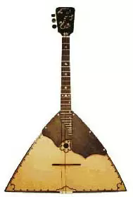
Cначала распространилась балалайка преимущественно в северных и восточных губерниях России, обычно аккомпанируя народным плясовым песням. Но уже в середине XIX века балалайка была очень популярна во многих местах России. На ней играли не только деревенские парни, но и серьезные придворные музыканты, такие как Иван Хандошкин, И. Ф. Яблочкин, Н. В. Лавров. Однако к середине XIX столетия рядом с нею почти повсеместно встречалась гармоника, которая постепенно вытеснила балалайку.

Второе рождение балалайка получила в конце XIX веке благодаря стараниям Василия Андреева, которого называли "молодым отцом балалайки". В. В. Андреев совместно с инструментальными мастерами В. В. Ивановым, а затем Ф. С. Пасербским и С. И. Налимовым, усовершенствовал народный инструмент и сконструировал семейство балалаек разных размеров по образцу смычкового квартета. Первое выступление ансамбля, который назывался "Кружок любителей совместной игры на балалайках" состоялось в Петербурге в 1888 году.

Впервые название "баян" встречается в афишах и рекламах начиная с 1891 года.

До этого времени подобный инструмент назывался гармоника.
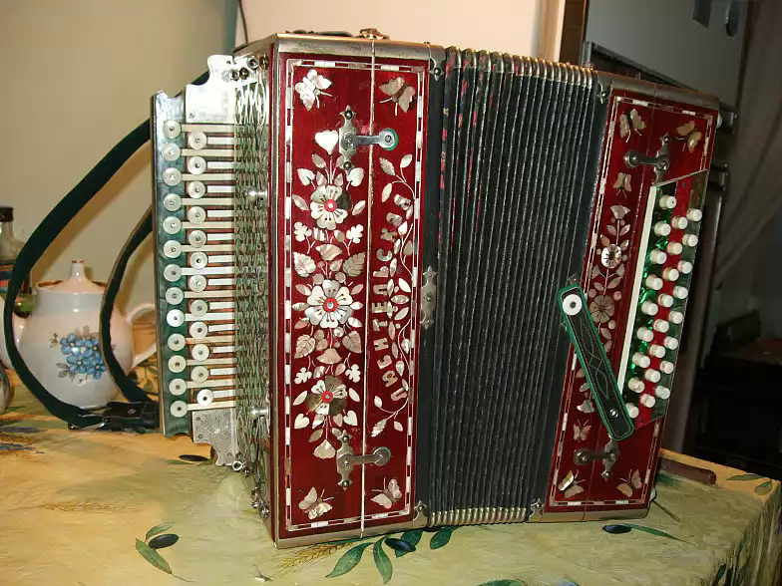
Гармоника произошла от азиатского инструмента, который назывался шен. Шен в России был известен очень давно, в X-XIII веках в период татаро-монгольского владычества.
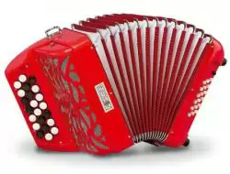
Первыми на Руси стали изготавливать гармошки тульские кустари. Их первые ТУЛЬСКИЕ гармошки были всего с одним рядом кнопок на правой и левой руке (однорядки). На той же основе стали развиваться модели очень маленьких концертных гармоник - ЧЕРЕПАШЕК. Очень звонкие и голосистые они производили впечатление на публику, хотя это и был более эксцентрический номер, чем музыка.

Появившиеся вслед за тульскими САРАТОВСКИЕ гармошки конструктивно ничем не отличались от первых, но саратовские мастера смогли найти необычный тембр звучания, добавив в конструкцию колокольчики. Эти гармошечки приобрели в народе большую популярность.

Вятские кустари расширили диапазон звучания гармошек (добавили кнопок в левую и правую руку). Изобретенный ими вариант инструмента получил название ВЯТСКОЙ гармони.

Все перечисленные инструменты имели особенность - одна и та же кнопка на разжим и сжим мехов издавала разные звуки. Эти гармони имели одно общее название - ТАЛЬЯНКИ. Тальянки могли быть с русским или немецким строем. При игре на таких гармошках нужно было прежде всего владеть техникой игры мехами, чтобы правильно вывести мелодию .
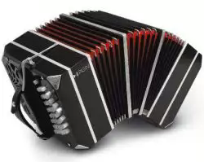
Проблему решили ЛИВЕНСКИЕ кустари. На гармонях ливенских мастеров звук не менялся при смене меха. Гармошки не имели ремней, которые перекидывались через плечо. С правой и с левой стороны короткие ремни обхватывали кисти рук. У ливенской гармошки меха были невероятно длинными. Такую гармошку можно было буквально обмотать вокруг себя, т.к. при полном растяжении меха ее длина достигала двух метров.

Следующим этапом в развитии гармони были двухрядные гармошки, конструкция которых пришла в Россию из Европы. Гармонь-двухрядку можно было бы еще назвать и "двухзвукорядной", т.к. за каждым рядом кнопок в правой руке закреплялся определенный звукоряд. Такие гармошки получили название РУССКИЕ ВЕНКИ.

В настоящее время все перечисленные выше гармошки - большая редкость. Примерно с 50-х годов XX века тальянки были практически вытеснены хромками. Хромки могут быть "порядковыми" или "непорядковыми". У непорядковых гармошек с левой стороны не три, а два ряда кнопок (отсутствует вспомогательный ряд). И все же этот инструмент был еще очень далек от баяна.

Баян своим появлением обязан талантливому русскому мастеру - конструктору Петру Стерлигову. Хроматические гармоники (впоследствии баяны) Стерлигова, начиная с 1905 по 1915 г. столь быстро совершенствовались, что и сегодня по их последним образцам делаются фабричные инструменты.
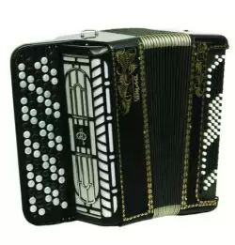
Сделал популярным этот инструмент выдающийся музыкант - гармонист Яков Федорович Орланский-Титаренко. Мастер и виртуоз назвали инструмент в честь легендарного русского музыканта, сказителя и певца Бояна — «баяном». Было это в 1907 году. С той поры и существует на Руси баян — инструмент ныне настолько популярный, что нет нужды говорить о том, как он выглядит.

В последние годы некоторое распространение получил "выборный" баян.

Домра - древнерусский старинный музыкальный инструмент

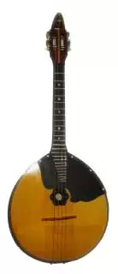
Этимологические разыскания в родственных славянских языках показывают, что термин "домра" не славянского происхождения, т.к. подобные корни в них отсутствуют. Вероятно, слово "домра" тюркского происхождения (танбур, домбур, дунбара, думбра, домбра, домб, домра).

Учёные предполагают, что древним предком нашей русской домры явился египетский инструмент, получивший у греческих историков наименование «пандура», и бывший в употреблении уже за несколько тысячелетий до нашего времени. Инструмент этот под названием «танбур», возможно, проник к нам через Персию, торговавшую с Закавказьем.
Основываясь на материалах можно прийти к выводу о популярности домры не только в народной среде, но и в дворцовом быте XVII в. В царствование Михаила Фёдоровича при дворцовой потешной палате рядом с гусельниками и бахарями состояли домрачеи. Неоднократно упоминаются такие имена, как Богдан Путята, Андреюшка Фёдоров, Васька Степанов и др.

Главными исполнителями на домрах были скоморохи и были они не только музыкантами, но и актёрами, плясунами, акробатами и балагурами. (Само слово "скоморох" происходит от арабского "maskhora" - смех, насмешка.) В Древней Руси центром поселения скоморохов стал Великий Новгород. Представители этой профессии пользовались в "вольном" городе большой честью.

Скоморохи были главными зачинщиками песен и плясок. Своим весельем и "гудьбой" они не только развлекали народ, но и заставляли подражать себе.
Благодаря своим исполнительским возможностям домры в оркестре составляют основную мелодическую группу. Кроме того домра находит своё применение как сольный инструмент. Для неё пишут концертные пьесы и произведения.
Гусли
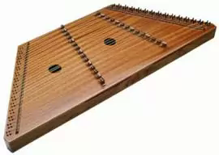
Гусли - струнный музыкальный инструмент, наиболее распространён в России. Является наиболее древним русским струнным щипковым музыкальным инструментом.
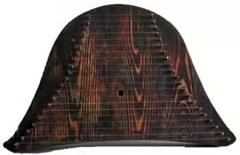
Различают крыловидные и шлемовидные гусли. Первые, в более поздних образцах, имеют треугольную форму и от 5 до 14 струн, настроенных по ступеням диатонической гаммы, шлемовидные - 10-30 струн такой же настройки.
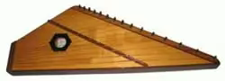
Музыкантов, играющих на гуслях, называют гуслярами.

